Запись на прием в Росреестр
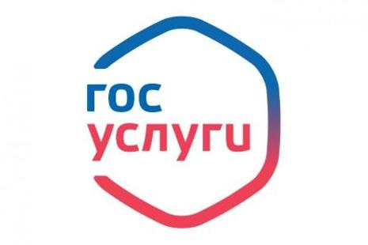
Подать заявление на регистрацию недвижимости в Росреестре*можно на портале госуслуг. Чтобы не тратить время в очередях, оформите заявление на сайте, а система сама определит, в какое отделение нужно подавать документы. Регистрация недвижимости занимает 18 дней.
Подать заявление можно по ссылкам:
· постановка на государственный кадастровый учет земельных участков**:
· государственная регистрация права собственности на земельный участок, полученный в наследство:
*Запись доступна для всех регионов России, за исключением Москвы, Севастополя и Республики Крым.
**Кадастровый учет - процедура регистрации недвижимости (дома, квартиры, нежилого помещения, земельного участка и т.д.). Процедура предполагает внесение записи о недвижимости и ее основных параметрах в Единый реестр, с присвоением кадастрового номера и получением земельного кадастрового паспорта.
Twitter
#новостиГосуслуг
На портале госуслуг появился сервис записи на приём для двух основных услуг Росреестра. Подробнее: ссылка на ЖЖ
ЖЖ
#новостиГосуслуг
Чтобы подать заявление на регистрацию недвижимости, больше не нужно идти в Росреестр*, теперь это можно сделать на портале госуслуг
Чтобы не тратить время в очередях, подайте заявление на сайте, а система сама определит, в какое отделение нужно подавать документы на основании адреса недвижимости. Регистрация занимает 18 дней.
Росреестр - Федеральная служба государственной регистрации кадастра и картографии.
*Запись доступна для всех регионов России, за исключением Москвы, Севастополя и Республики Крым.
**Кадастровый учет - процедура регистрации недвижимости (дома, квартиры, нежилого помещения, земельного участка и т.д.). Процедура предполагает внесение записи о недвижимости и ее основных параметрах в Единый реестр, с присвоением кадастрового номера и получением земельного кадастрового паспорта.
Сейчас на бета-версии портала госуслуг есть возможность записаться на услуги Федеральной налоговой службы, Министерства внутренних дел, Пенсионного фонда, Росреестра, а также в многофункциональные центры.

